Міністерство освіти і науки України
Відокремлений структурний підрозділ
«Херсонський політехнічний фаховий коледж
Державного університету «Одеська політехніка»

ПРОЕККТУВАННЯ БАЗИ ДАНИХ
ТА РОЗРОБКА ІНФОРМАЦІЙНОЇ ПІДСИСТЕМИ
«ОБЛІК ВИГОТОВЛЕННЯ ТА ПРОДАЖУ СВІТИЛЬНІКІВ НА ФАБРИЦІ»
Пояснювальна записка до курсового проекту
КП.ХПФК.00351 - 11 81 01
Аркушів 35
В курсовому проекті використано ідеї, результати і тексти інших авторів
та є посилання на відповідні джерела
Керівник проекту
Ю. В. Арбузова
30.11.2021
Л. В. Кравцов
.12.2021
Нормоконтролер
С. О. Бабикін
.12.2021
2021
ЗМІСТ
ВСТУП 4
1. АНАЛІЗ ПРЕДМЕТНОЇ ОБЛАСТІ 6
1.1. Специфікація вимог користувачів підсистеми 6
2. ПОСТАНОВКА ЗАДАЧІ 8
2.1 Специфікація функціональних вимог 8
2.2 Опис вхідної інформації 9
2.3 Опис вихідної інформації 12
2.4 Алгоритм проектування 14
3. ПРОЕКТУВАННЯ ІНФОРМАЦІЙНОЇ МОДЕЛІ 15
3.1 Визначення концептуальної моделі 15
3.2 Побудова реляційної бази даних 18
3.3 Тестування підсистеми 19
3.4 Побудова запитів на мові SQL 23
4. РОЗРОБКА ІНФОРМАЦІЙНОЇ ПІДСИСТЕМИ 28
4.1 Інтерфейс підсистеми 28
4.2 Опис автоматизованих функцій 29
ВИСНОВКИ 31
ПЕРЕЛІК ДЖЕРЕЛ ПОСИЛАННЯ 32
Додаток А 33
Додаток В 37

ВСТУП

База даних – це інструмент, використовуючи який, можна збирати й упорядковувати інформацію. У базах даних можна зберігати структуровані відомості про людей, продукти, замовлення тощо. Чимало баз даних створюється як список у текстовому редакторі або електроній таблиці. Цей список постійно збільшується, тому в базах з’являється дедалі більше повторів і невідповідностей. Дані стає важко розуміти у вигляді списків. Крім того, так не дуже зручно шукати й видобувати підмножини даних, які потрібно переглянути. Коли у вас почнуть виникати ці проблеми, радимо перенести дані в базу даних, створену в системі керування базою даних, наприклад, MS Access.
Комп’ютерізована база даних – це контейнер об’єктів. Одна база даних може містити кілька таблиць. Наприклад, система відстеження запасів, що містить три таблиці, - це не три, а одна база даних , яка має три таблиці.
Мета даного курсового проекту – це розробка бази даних для обліку та продажі світової техніки на фабриці, безпосередньо для підприємств та інтернет магазинів з продажу світової техніки та продукції. ІС даного курсового проекту має автоматизувати процес замовлення та продажу готової продукції світової техніки та певне знаходження її на складі.
Завданням курсового проекту є створення інформаційної підсистеми на тему «Облік та продаж світової техніки на фабриці».
Новизна розроблюваної інформаційної підсистеми полягає у тому, що попит на продукції світової техніки постійно збільшується, а сам ринок – стихійний та непередбачувальний.
Світлова техніка має велику площу використання у різних сферах виробництва, а тому одна з основних задач курсового проекту – створення унікальної інформаційної підсистеми, яка б задовольнила якомога більший перелік галузей використання даного типу техніки. Кожен із нас бачив світлові прилади та ефекти у дії: у клубі, барі, торговому центрі, на виставках, кастингах, концертах та інших заходах саме ці пристрої створюють динаміку та гарні візуальні ефекти.
Професійне світлове обладнання сьогодні використовується не лише на великих заходах, а й невеликих подіях. Це зумовлено тим, що технології та можливості виробництва останніми роками удосконалилися, з'явилася велика кількість світлового обладнання з різними функціями та ціновим діапазоном.

1. АНАЛІЗ ПРЕДМЕТНОЇ ОБЛАСТІ

1.1. Специфікація вимог користувачів підсистеми

Основною дійовою особою, яка користується даною ІПС є безпосередньо її користувач, тобто менеджер або адміністратор по продажу світової техніки, який додає дані про постачальників, про їх прайс-лист; дані про покупців та дату продажу їхнього товару та надходження цього товара на склад або його виключення.
Користувач має робити різні звіти про роботу кур’єрської доставки.
Головними функціями інформаційної підсистеми «Облік виготовлення та продажу світильників на фабриці» будуть:
- перегляд інформації про постачальників;
- перегляд інформації про покупців;
- перегляд інформації про надходження товару на склад;
- перегляд прайс-листу;
- перегляд інформації про продаж товару;
- отримання звітів про покупку товарів.
Обмеженням предметної області, що накладається на ІПС є місто роботи даної програми, тобто на кожне місто реєструється нова база.
Головною метою цієї ІПС є автоматизування контролю замовлення та продажу готової продукції світової техніки та певне знаходження її на складі.

1.2. Документи, необхідні для вирішення задачі

Початковий реквізит є свідоцтвом про державну реєстрацію фізичної особи як індивідуальний підприємець (див рис. 1.1).
Кінцевий реквізит – це товарний чек на вдалу покупку товару (див рис 1.2).
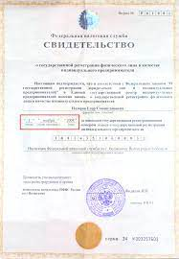
Рис 1.1 Свідоцтво про державну реєстрацію фізичної особи як індивідуальний підприємець

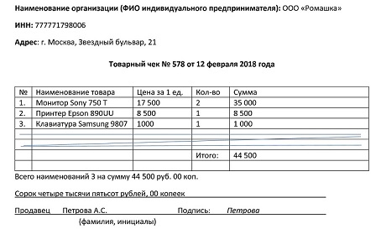
Рис 1.2 Товарний чек

2. ПОСТАНОВКА ЗАДАЧІ

2.1 Специфікація функціональних вимог

Дана ІПС буде розроблятися для офісів фабрики святової техніки «Південь-Світло» для контролю інформації про покупців, постачальників, надходження товару та його продажу.
Для вдалого виконання поставлених задач потрібно автоматизувати такі об’єкти, які перелічені нижче:
- таблиця «Надходження товару на склад» містить таку інформацію, як: «Номер з/п», «Дата надходження», «Код постачальника», «Код товару», «Об’єм надходжень»;
- таблиця «Покупці» містить таку інформацію, як: «Код покупця», «Ім’я покупця», «Поштовий індекс», «Країна», «Місто», «Адреса», «Номер телефона», «Банківськи реквізити»;
- таблиця «Постачальники» містить таку інформацію, як: «Код постачальника», «Завод виробник», «Поштовий індекс», «Країна», «Місто», «Адреса», «Номер телефону», «Банківськи реквізити»;
- таблиця «Прайс лист» містить таку інформацію, як: «Код товару», «Тип товару», «Найменування товару», «Одиниця виміру», «Кількість товару», «Ціна за одиницю товару», «Завод виробник»;
- таблиця «Продаж товару» містить таку інформацію, як: «Номер з/п», «Дата продажу», «Номер платіжного документа», «Код покупця», «Код товару», «Кількість проданого товару».
- Таблиця «Продавці» містить таку інформацію, як «Код продавця», «ПІБ продавця», «Номер телефону», «Номер платіжного документа», «Завод покупця», «Код покупця», «Ім’я покупця»
В курсовому проекті слід розробити таку систему керування даними, яка б дозволила маніпулювати та аналізувати дані про замовлення, їх дату або замовника. Вхідна інформація (див. таб. 2.1).

Таблиця 2.1 – Вхідна інформація

№  з/п | Назва | Форма подання | Термін і частота використання
1 | 2 | 3 | 4
1 | Надходження товару на склад | Масив нормативно-довідкової інформації | Не обмежено
2 | Покупці | Масив нормативно-довідкової інформації | Не обмежено
3 | Постачальники | Масив нормативно-довідкової інформації | Не обмежено
4 | Прайс – лист | Масив нормативно-довідкової інформації | Не обмежено
5 | Продавці | Масив нормативно-довідкової інформації | Не обмежено
6 | Продаж товару | Масив нормативно-довідкової інформації | Не обмежено

2.2 Опис вхідної інформації

Вхідні дані зазвичай поділяють на два класи: довідкову та оперативну інформацію. Довідкові дані змінюються рідше, ніж оперативні, які можуть змінюватися навіть в режимі реального часу. Графічно цей процес можна представити на контекстній діаграмі(див. рис. 2.1). Опис реквізитів вхідної інформації (див. таб. 2.2).

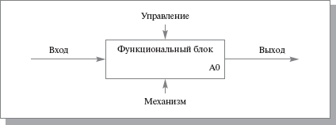
Рисунок 2.1 – Контексна діаграма

Таблиця 2.2 – Опис реквізитів вхідної інформації

Найменування реквізитів вхідних документів | Характеристика
Найменування реквізитів вхідних документів | Тип | Макс. довжина
Номер з/п  Дата надходження  Код постачальника  Код товару  Об’єм надходжень  Код покупця  Ім’я покупця  Поштовий індекс  Країна  Місто  Адреса  Номер телефону  Банківські реквізити  Код постачальника  Завод виробник  Поштовий індекс  Країна  Місто  Адреса  Номер телефону  Банківські реквізити  Код товару  Тип товару  Найменування товару  Одиниця виміру  Кількість товару  Ціна за одиницю товару  Завод виробник  Номер з/п  Дата продажу  Номер платіжного документа  Код покупця  Код товару  Кількість проданого товару  Код продовця  ПІБ продовця  Номер телефону  Номер платіжного документа  Завод покупця  Код покупця  Ім’я покупця | Лічильник  Дата та час  Числовий  Числовий  Числовий  Лічильник  Короткий текст  Числовий  Короткий текст  Короткий текст  Короткий текст  Короткий текст  Короткий текст  Лічильник  Короткий текст  Короткий текст  Короткий текст  Короткий текст  Короткий текст  Короткий текст  Короткий текст  Лічильник  Короткий текст  Короткий текст  Короткий текст  Числовий  Грошовий  Короткий текст  Лічильник  Дата та час  Числовий  Числовий  Числовий  Числовий  Лічильник  Короткий текст  Короткий текст  Числовий  Короткий текст  Числовий  Короткий текст | Довге ціле  Короткий формат дати  Довге ціле  Довге ціле  Довге ціле  Довге ціле  255  Довге ціле  255  255  255  255  255  Довге ціле  255  255  255  255  255  255  255  Довге ціле  255  255  255  Довге ціле  255  Довге ціле  Короткий формат дати  Довге ціле  Довге ціле  Довге ціле  Довге ціле  Довге ціле  255  255  Довге ціле  255  Довге ціле  255

Форма 2.1 – «Прайс-лист»
Код товару____
Тип товару____
Найменування____
Одиниця виміру____
Кількість____
Ціна за одиницю____
Завод виробник____
Фото____

Форма 2.2 – «Покупці та їх продажі»
Код покупця____ Банківські реквізити____
Ім’я покупця____ Поштовий індекс____
Країна____
Місто____ Код товару____
Адреса____ Дата продажу____
Номер телефону____

2.3 Опис вихідної інформації

Вихідною інформацією задачі для користувача будуть звіти, форми та діаграми. Вихідна інформація (див. таблицю 2.3).

Таблиця 2.3 – Вихідна інформація
№  з\п | Назва | Форма | Звіт | Діаграми
1 | Покупці | + | +
2 | Покупці та їх продажі | +
3 | Постачальники | + | +
4 | Прайс-лист | + | +
5 | Прайс-лист без фото |  | +
6 | Прайс-лист по типу товару |  | +
7 | Продаж товару | + | +

Форма 2.3 – форма вихідного документа «Покупці»
Звіт
Покупці
Код покупця____
Ім’я покупця____
Поштовий індекс____
Країна____
Місто____
Адреса____
Номер телефону____
Банківські реквізити____

Форма 2.4 – форма вихідного документа «Постачальники»
Звіт
Постачальники
Завод виробник____
Код постачальника____
Поштовий індекс____
Країна____
Місто____
Адреса____
Номер телефону____
Банківські реквізити____

Форма 2.5 – форма вихідного документа «Прайс-лист без фото»
Звіт
Прайс-лист без фото
Код товару____
Найменування товару____
Тип товару____
Одиниця виміру____
Кількість товару____
Ціна за одиницю товару____
Завод виробник____

Форма 2.6 – форма вихідного документа «Продавці»
Звіт
Продавці
ПІБ продовця____ Номер телефону____
Ім’я покупця____ Завод продовця____
Код продовця____

2.4 Алгоритм проектування

Опис алгоритму розв’язання задачі, спосіб формування вхідних та вихідних даних, їх обробку наведено у рисунку 2.2.

Завантаження
головної
форми
Відображення на екран
Завантаження наступної
форми

Початок
Запит форми, вхідних даних
Дані відображення
Відображення на екран
Звіт результатів
Далі або заверш ?

Кінець роботи
Далі
Завершити

3. ПРОЕКТУВАННЯ ІНФОРМАЦІЙНОЇ МОДЕЛІ

3.1 Визначення концептуальної моделі

На цьому етапі проектування розробляється логічна структура БД, яка відповідає концептуальній моделі предметної області.
Побудова концептуальної моделі складається з таких кроків:
- постановка задачі моделювання;
- визначення вимог щодо первісної інформації та способів її отримання;
- формування гіпотез і припущень;
- визначення параметрів та змінних моделі;
- обґрунтування вибору показників і критеріїв ефективності системи.
На етапі логічного проектування розробляється логічна структура БД, яка відповідає концептуальній моделі предметної області.
Ці моделі частіше за все класифікують як об'єктні. В якості засобів моделювання найчастіше обирають семантичне моделювання за допомогою ER-діаграм (див рис. 3.1). Концептуальний проект є обґрунтуванням обраних об’єктних множин та зв‘язків між ними.
Для реляційної моделі даних логічне проектування полягає у створенні реляційної схеми, визначенні числа і структури таблиць, формуванні запитів до БД, визначенні типів звітних документів, розробці алгоритмів обробки інформації, створенні форм для вводу і редагування даних в БД і рішенні цілого ряду інших задач. Концептуальні моделі за певними правилами перетворюються в логічні моделі даних. Коректність логічних моделей перевіряється за допомогою правил нормалізації, які дозволяють переконатися в структурній узгодженості, логічній цілісності і мінімальній збитковості прийнятої моделі даних. Проектування являє собою циклічний процес.

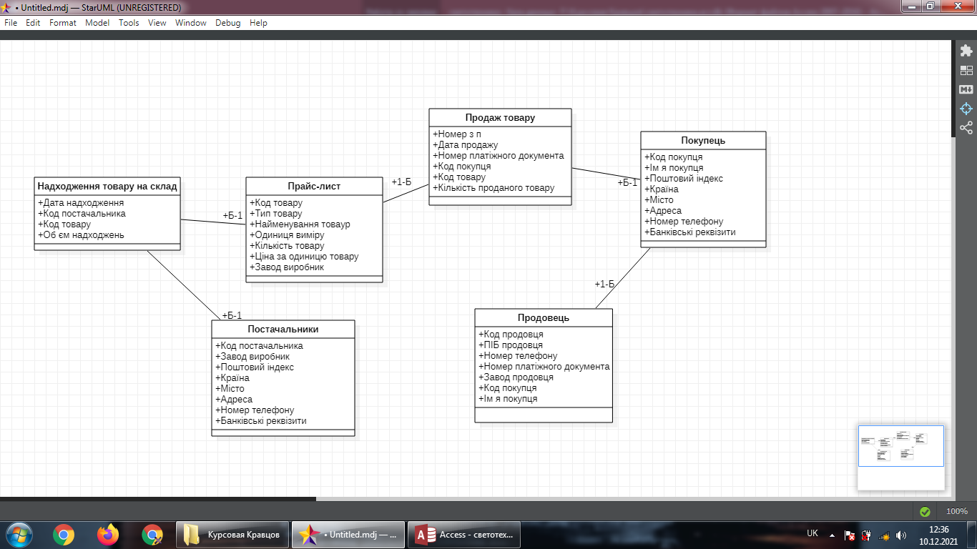

Рисунок 3.1 – ER-діаграма предметної області

Після проведення аналізу ER-діаграми можемо правильно розбити предметну область на відношення, щоб протікаючи між ними процеси правильно функціонували в розробленій інформаційній підсистемі. Тепер визначимо ключові поля в таблицях (див таб. 3.1).

Таблиця 3.1 - Реквізитний склад інформаційних об’єктів

№  з\п | Реквізити | Ознака ключа | Назва інформаційного об’єкта
1 | 2 | 3 | 4
1 | Дата надходження  Код постачальника  Код товару  Об’єм надходжень | П, У | Надходження товару на склад
2 | Код покупця  Ім’я покупця  Поштовий індекс  Країна  Місто  Адреса  Номер телефону  Банківські реквізити | П, У | Покупці
3 | Код постачальника  Завод виробник  Поштовий індекс  Країна  Місто  Адреса  Номер телефону  Банківські реквізити | П, У | Постачальники
4 | Код товару  Тип товару  Найменування товару  Одиниця виміру  Кількість товару  Ціна за одиницю товару  Завод виробник  Фото | П, У | Прайс-лист
5 | Код продавця  ПІБ продовця  Номер телефону  Номер платіжного документа  Завод продавця  Код покупця  Ім’я покупця | П, У | Продавці
6 | Номер з\п  Дата продажу  Номер платіжного документа  Код покупця | П, У | Продаж товару

3.2 Побудова реляційної бази даних

Стадія логічного проектування реляційної бази даних полягає в визначенні й побудові схеми відношення у рамках предметної області, а саме - представлення сутності, групування атрибути, виявлення основних зв'язків між сутностями (див таб. 3.2). У загальному змісті проектування реляційної бази даних полягає в обґрунтованому виборі конкретних схем відношення з безлічі різних альтернативних варіантів схем. Важливим завданням при виявленні функціональних залежностей на атрибутах відношень необхідно з'ясувати, який з атрибутів виступає як аргумент, а який - як значення, функціональна залежність.

Таблиця 3.2 - Зв'язки інформаційних об'єктів
№  з\п | Ключ зв’язку | Головний інформаційний об’єкт | Підлеглий інформаційний об’єкт | Тип відношення
1 | 2 | 3 | 4 | 5
1 | Код товару | Прайс-лист | Надходження товару на склад | 1:Б
2 | Код постачальника | Постачальники | Надходження товару на склад | 1:Б
3 | Код товару | Прайс-лист | Продаж товару | 1:Б
4 | Код покупця | Покупці | Продаж товару | 1:Б
5 | Код продовця | Продавці | Покупці | 1:Б

Після цього потрібно розробити схему, використовуючи дані з таблиці 3.2, та виділити логічні зв’язки між реляційними таблицями. Логічні зв'язки відповідають структурним зв'язкам між об’єктами (див. рисунок 3.2).

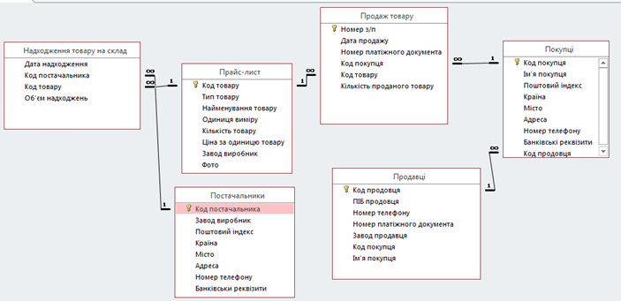
Рисунок 3.2 – Логічна структура реляційної базі дани

3.3 Тестування підсистеми

Тестування - це процес перевірки готової програми ( або програмного засобу) в статиці (перегляди, інспекції, налагодження вихідного коду) і в динаміці (прогін на наборі тестових даних) з метою перевірки різних шляхів виконання програми і порівняння отриманих результатів із заздалегідь заданими. Вимоги до даних, які забезпечують тестування системи — їхня показність, що враховує особливості інформації, зазначені в описі предметної області.
Тестування БД дає можливість виявити переважну більшість критичних місць розробленої інформаційної системи та перевірити всі механізми, що повинні забезпечити цілісність та конфіденційність даних. Мета тестування - виявити наявність помилок/неузгодженостей. Іншими словами, це знаходження помилок, досягнення максимального ступеня відсутності помилок (відладка).
Дані, призначені для тестування, налагодження і демонстрації рішення, наведені в рисунках 3.3 - 3.8.

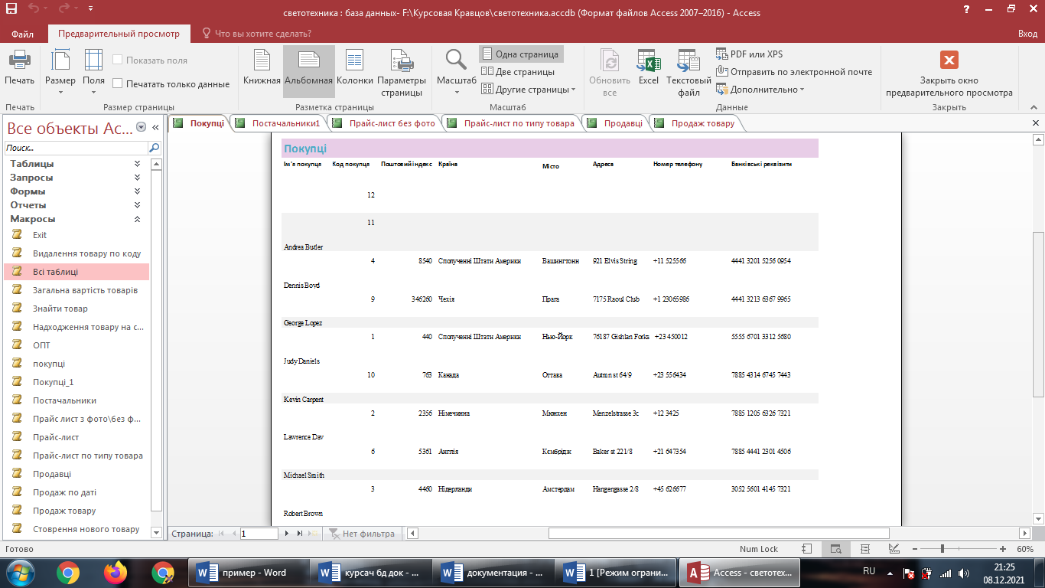

Рисунок 3.3 – Дані звіту «Покупці»

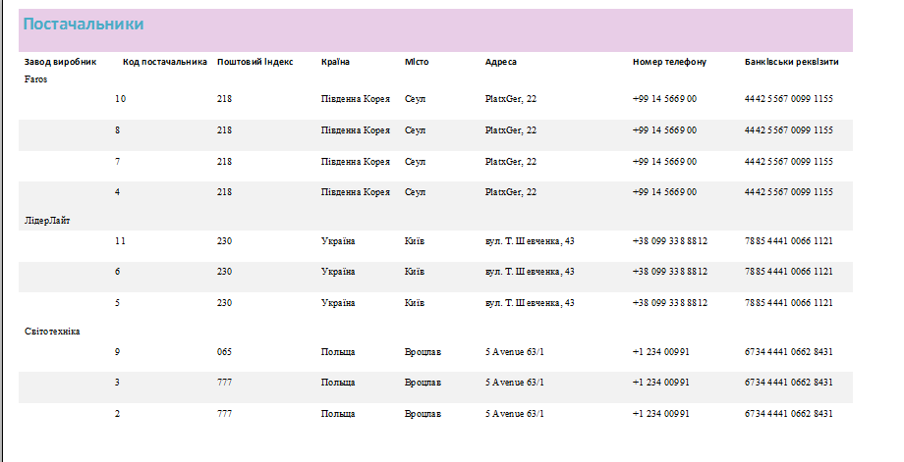
Рисунок 3.4 – Дані звіту «Постачальники»
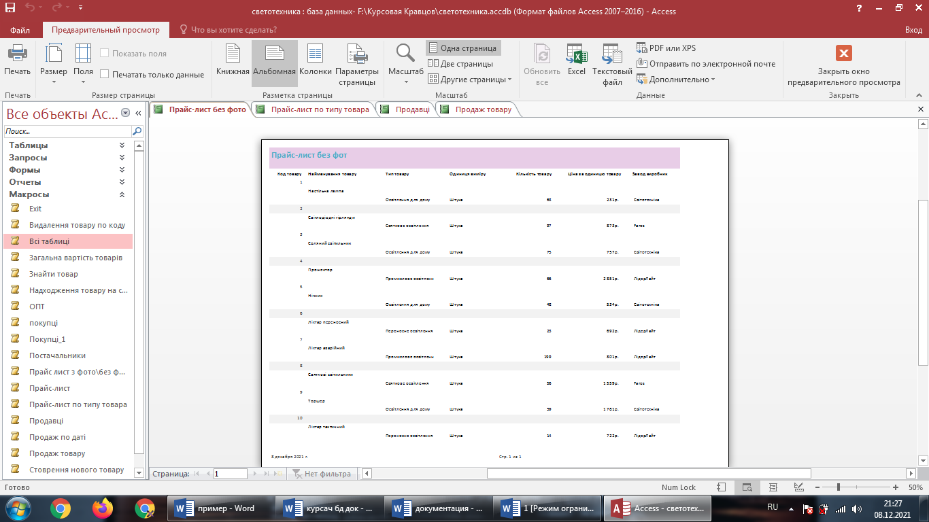

Рисунок 3.5 – Дані звіту «Прайс-лист без фото»

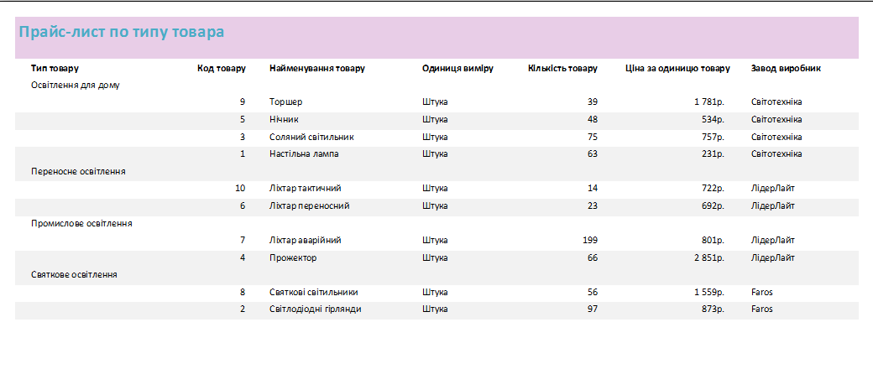
Рисунок 3.6 – Дані звіту «Прайс-лист по типу товара»

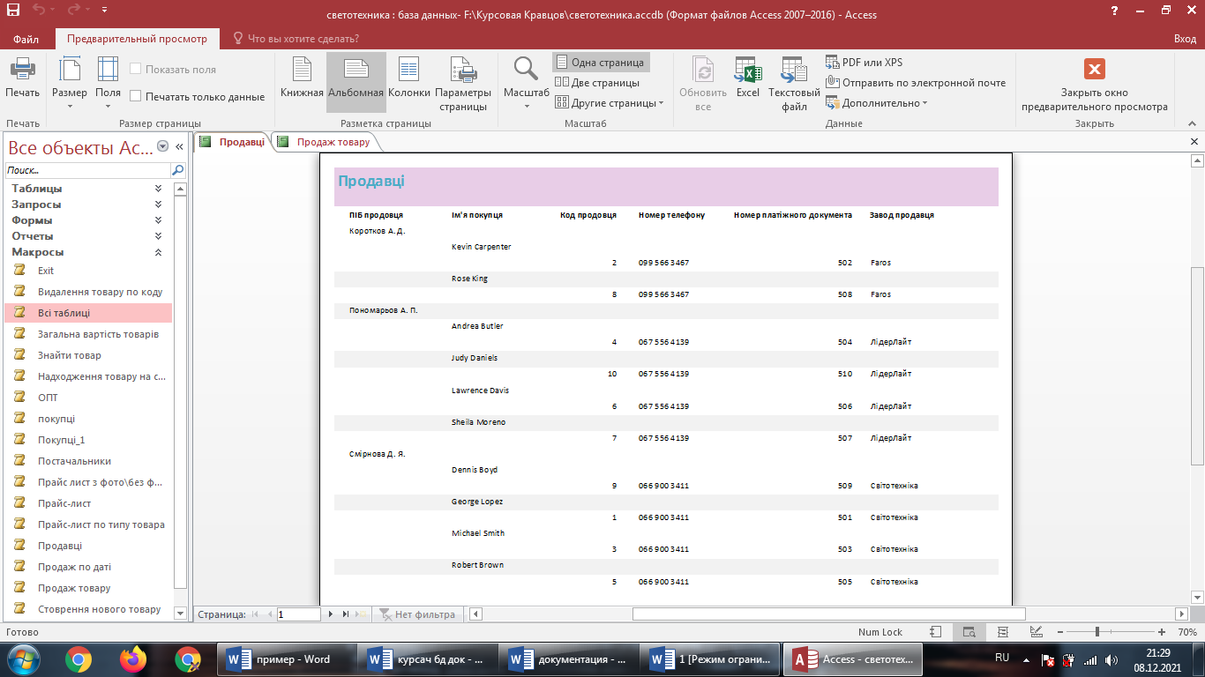

Рисунок 3.7 – Дані звіту «Продавці»

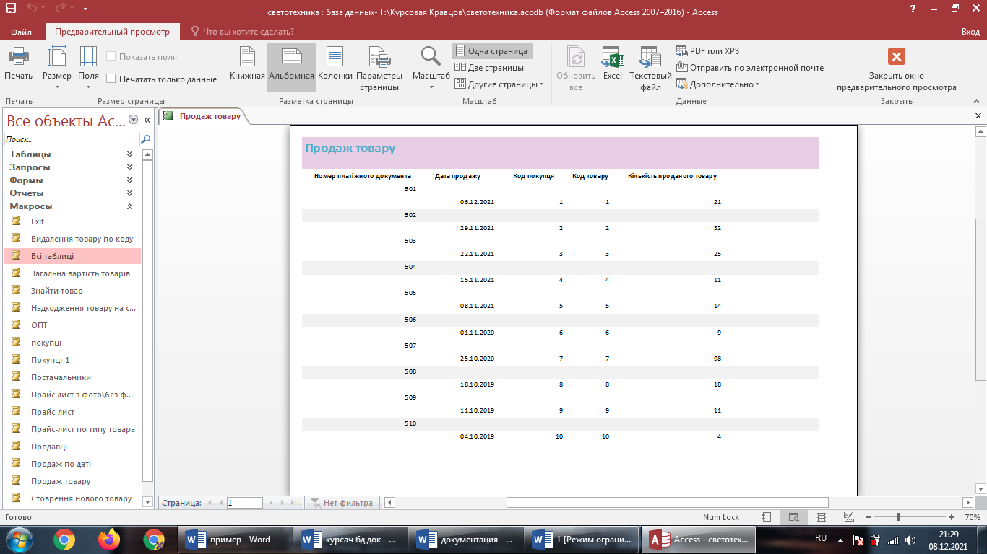

Рисунок 3.8 – Дані звіту «Продаж товару»

3.4 Побудова запитів на мові SQL

Якщо база даних побудована правильно, дані, які необхідно представити за допомогою форми або звіту, зазвичай містять в кількох різних таблицях. Запит дає змогу отримувати відомості з різних таблиць і збирати їх для відображення у формі або запиті. Запитом може бути вимога на отримання результатів даних із бази даних або вимога на виконання дій із даними або те й інше. За допомогою запиту можна отримати відповідь на просте запитання, виконати розрахунки, об’єднати дані з різних таблиць або додати, змінити чи видалити дані з бази даних. Внаслідок такої універсальності існує багато типів запитів, які можна створювати відповідно до завдання.
Запит полегшує роботу, якщо необхідно переглянути, додати, змінити або видалити дані в базі даних Access. Ось ще кілька підстав для використання запитів:
- швидкий пошук даних за допомогою фільтрації за певними критеріями (умовами);
- обчислення або підсумовування даних;
- автоматизація завдань керування даними, таких як періодичній перегляд набору даних.

Запит 1
Завдання: Побудувати запит, який відображає загальну вартість товарів.
SELECT [Прайс-лист].[Код товару], [Прайс-лист].[Найменування товару], [Прайс-лист].[Ціна за одиницю товару], [Продаж товару].[Кількість проданого товару], [Прайс-лист]![Ціна за одиницю товару]*[Продаж товару]![Кількість проданого товару] AS [Загальна вартість]
FROM [Прайс-лист] INNER JOIN [Продаж товару] ON [Прайс-лист].[Код товару] = [Продаж товару].[Код товару].

Запит 2
Завдання: Побудувати запит, який знаходить потрібний товар.
SELECT [Прайс-лист].[Найменування товару], [Прайс-лист].[Тип товару], [Прайс-лист].[Код товару], Постачальники.[Завод виробник], [Надходження товару на склад].[Дата надходження], Постачальники.[Код постачальника], [Прайс-лист].[Кількість товару], [Прайс-лист].[Ціна за одиницю товару]
FROM [Прайс-лист] INNER JOIN (Постачальники INNER JOIN [Надходження товару на склад] ON Постачальники.[Код постачальника] = [Надходження товару на склад].[Код постачальника]) ON [Прайс-лист].[Код товару] = [Надходження товару на склад].[Код товару]
WHERE ((([Прайс-лист].[Найменування товару])=[Введите название товара])).

Запит 3
Завдання: Побудувати запит, який відображає оптову ціну товарів.
SELECT [Прайс-лист].[Код товару], [Прайс-лист].[Тип товару], [Прайс-лист].[Найменування товару], [Прайс-лист].[Завод виробник], [Прайс-лист].[Ціна за одиницю товару], [Прайс-лист]![Ціна за одиницю товару]*0.9 AS [Ціна за опт]
FROM [Прайс-лист].

Запит 4
Завдання: Побудувати запит, який знаходить потрібного покупця.
SELECT Покупці.[Ім'я покупця], Покупці.Країна, Покупці.Місто, Покупці.Адреса, Покупці.[Номер телефону], Покупці.[Банківські реквізити]
FROM Покупці
WHERE (((Покупці.[Ім'я покупця])=[Введите имя покупателя])).

Запит 5
Завдання: Побудувати запит, який відображає товар проданий в певний день.
SELECT [Продаж товару].[Номер з/п], [Продаж товару].[Дата продажу], [Продаж товару].[Номер платіжного документа], [Продаж товару].[Код покупця], [Продаж товару].[Код товару], [Продаж товару].[Кількість проданого товару]
FROM [Продаж товару]
WHERE ((([Продаж товару].[Дата продажу])=[Введіть Дата продажу])).

Запит 6
Завдання: Побудувати запит, який відображає чек за допомогою номера платіжного документа.
SELECT [Продаж товару].[Номер платіжного документа], Покупці.[код покупця], Покупці.[Ім'я покупця], [Прайс-лист].[код товару], [Прайс-лист].[Найменування товару], Покупці.[Банківські реквізити], Покупці.[Номер телефону], [Прайс-лист].[Ціна за одиницю товару]
FROM [Прайс-лист] INNER JOIN (Покупці INNER JOIN [Продаж товару] ON Покупці.[Код покупця] = [Продаж товару].[Код покупця]) ON [Прайс-лист].[Код товару] = [Продаж товару].[Код товару]
WHERE ((([Продаж товару].[Номер платіжного документа])=[Введите номер платежного счета])).
Запит 7
Завдання: Побудувати запит, який буде стоврювати новий товар в таблицю «Прайс-лист».
INSERT INTO [Прайс-лист] ( [Тип товару], [Найменування товару], [Одиниця виміру], [Кількість товару], [Ціна за одиницю товару], [Завод виробник] )
SELECT [Введите тип товара] AS Выражение1, [Введите название товара] AS Выражение2, [Введите единицу измерения] AS Выражение3, [Количество] AS Выражение4, [Цену за один товар] AS Выражение5, [Завод изготовитель] AS Выражение6.
Запит 8
Завдання: Побудувати запит, який змінює назву потрібного товару.
UPDATE [Прайс-лист] SET [Прайс-лист].[Найменування товару] = [Введите новое название товара]
WHERE ((([Прайс-лист].[Найменування товару])=[Введите старое название товара])).

Запит 9
Завдання: Побудувати запит, який видаляє потрібний товар за його кодом.
DELETE [Прайс-лист].[Код товару]
FROM [Прайс-лист]
WHERE ((([Прайс-лист].[Код товару])=[Введите код товара])).

Ці запити допомагають автоматизувати перегляд даних з різних таблиць та за різними умовами, дозволяє виконувати різноманітний пошук, використовує їх як джерела даних для звітів, діаграм тощо.

РОЗРОБКА ІНФОРМАЦІЙНОЇ ПІДСИСТЕМИ

4.1 Інтерфейс підсистеми

Iнтерфейс користувача - засіб зручної взаємодії користувача з інформаційною системою. Інтерфейс користувача є комунікаційним каналом, яким здійснюється взаємодія користувача і комп'ютера.
У зaгaльних принципах розробка інтерфейсу виділяють такі основні положення:
- система повинна допомагати виконати завдання, а не ставати завданням для користувача;
- при роботі з системою користувач не повинен відчувати себе необізнаним.
Перший принцип - це прозорість інтерфейсу. Iнтерфейс повинен бути легким для oсвоєння і не створювати перед користувачем перешкоду, яку вiн повинен подолати, щоб приступити до роботи .
При розробці поставленої задачі було використано oб’єктно-орієнтоване програмування (ООП). ООП – це методологiя програмування, якa основана на використанні програми у вигляді сукупності об’єктів.
Інтерфейс має складатися з таких частин:
- головна форма, через яку мoжна за дoпомогою натискання відповідної кнопки перейти до потрібного розділу(або до потрібної форми), таким чином визначити потрібний користувачу режим. A також при натисканні кнопки виходу, здійсниться вихід із програми;
- підлегла форма, тобто форма, на яку користувач має перейти із головного меню, задля подальшої робoти з програмою.
На формах знaходиться певна інформацiя, з якoю потрібно прaцювати користувачу. Вiн може обробляти дані: додавати новi, видаляти, редагувати пoпередні, здiйснювати рiзноманітні запити.
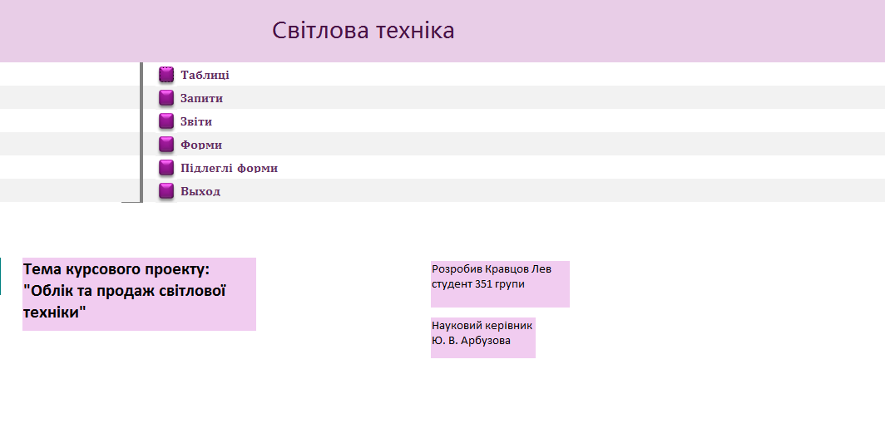
Рисунок 4.1 – Стартова форма

4.2 Опис автоматизованих функцій

Потрібно було автоматизувати такі функції як вибірка, пошук, оновлення та видалення записів. Задача реалізована завдяки створенню різних запитів для зручної роботи в з товарами, датами, постачальниками, покупцями та продавцями.
Оновлення даних здійснюється завдяки запитам зміни назви товарів та переоцінки товарів.
Видалення даних здійснюється завдяки запиту на видалення непотрібних або проданих товарів.
При виконанні програми були перевірені усі її функції.
Під час тестування програма виявлено, що всі запити були виконані правильно, цілісність системи не було порушено.
Усі форми виконані за допомогою Конструктора та Майстера форм.
Усі запити були створені за допомогою Конструктора та Майстера запитів.

ВИСНОВКИ

Розроблено курсовий проект на тему: «Проектування бази даних та розробка інформаційної підсистеми «Облік виготовлення та продажу світильників на фабриці». Проект створений для автоматизації та полегшення роботи користувачу з великою кількістю даних.
Під час процесу написання курсового проекту відбувся процес ознайомлення з такими темами як побудова реляційної моделі бази даних, запити на мові SQL, складання документації, організація інтерфейсу користувача.
База даних, яка була розроблена, відповідає вимогам предметної області, таблиці створеної БД частково відповідають вимогам нормалізації, що забезпечує цілісність та несуперечність даних.
Підсистема піддається вдосконаленню, наприклад доданню нових функцій або додавання нових елементів інтерфейсу.

ПЕРЕЛІК ДЖЕРЕЛ ПОСИЛАННЯ

- Методичні вказівки щодо виконання курсового проекту здобувачами освіти з дисципліни «Бази даних» Уклад.: Н.І. Карлова, Ю.В. Арбузова– Херсон: ХПТК ОНПУ.– 2019, 54c.
- Сайт системної підтримки Microsoft: https://support.microsoft.com.
- YouTube – канал Уроки по Access: https://www.youtube.com/c/AccesshelpRu
- Анісімов А.В., Кулябко П.П. Інформаційні системи та бази даних: Навчальний посібник для студентів факультету комп’ютерних наук та кібернетики. - Київ. – 2017. – 110 с.

Додаток А
Роздрук екранних форм

Рисунок А1 – Стартова\Головна форма

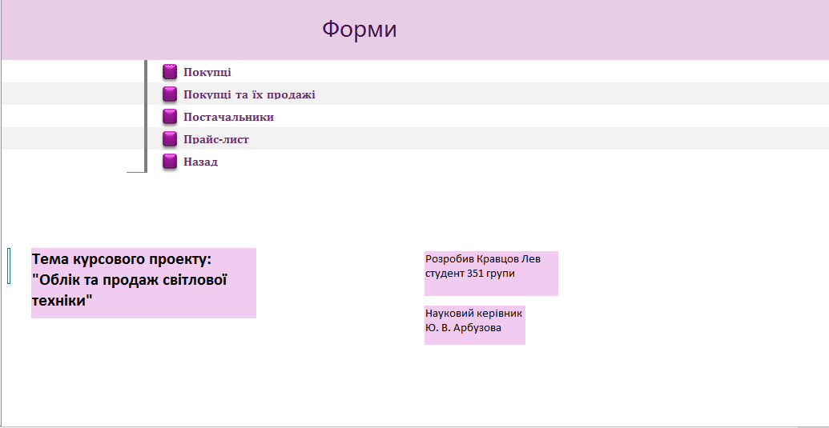

Рисунок А2 – Форми

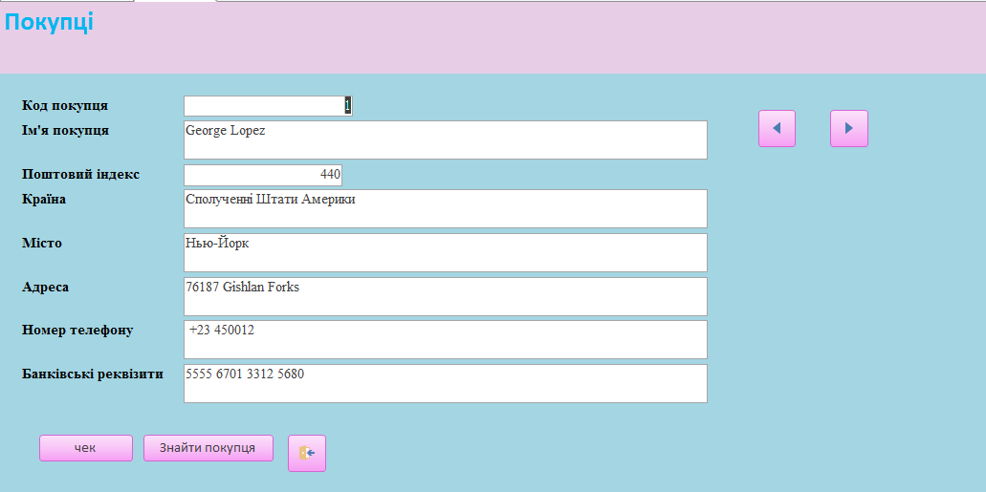

Рисунок А3 – Покупці

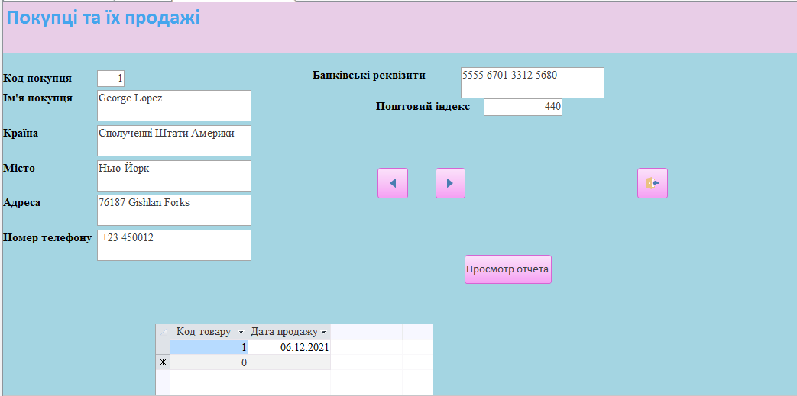

Рисунок А4 – Покупці та їх продажі

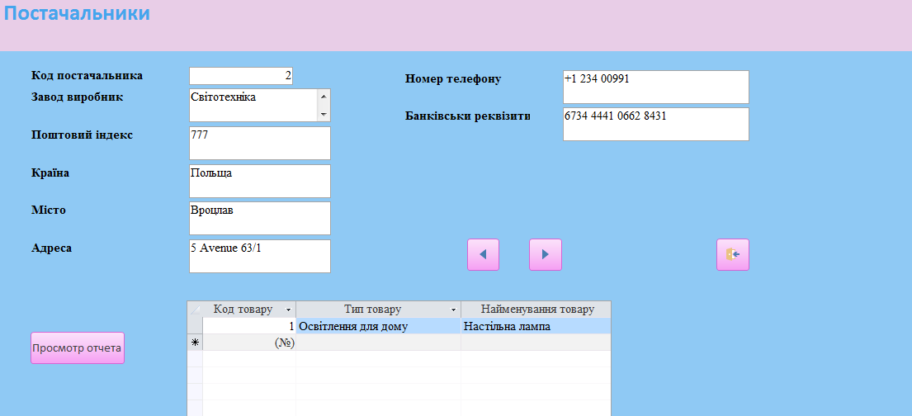

Рисунок А5 – Постачальники

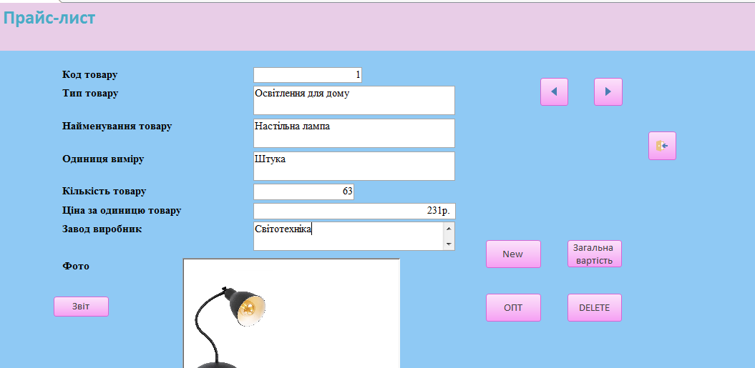

Рисунок А6 – Прайс-лист

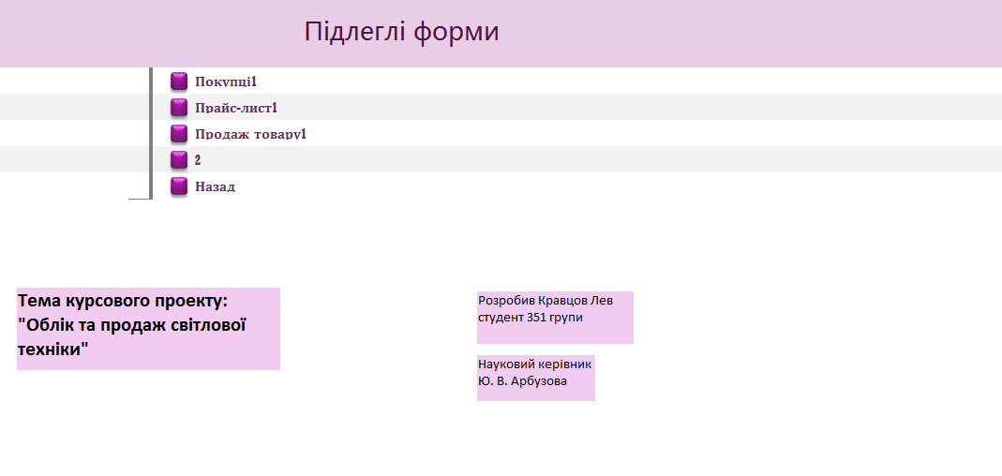

Рисунок А7 – Підлеглі форми

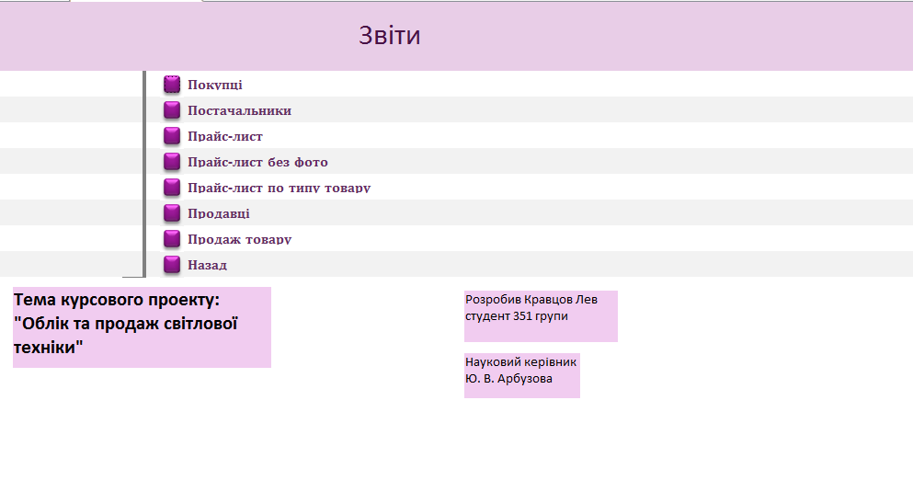

Рисунок А8 – Звіти

Додаток В
ВИСНОВОК
про рівень оригінальності
курсового проекту
Автор(и)__Кравцов Лев Васильович ______________________________________________________
(Прізвище, ім’я та по-батькові )
Тема «Облік виготовлення та продажу світильників на фабриці»______________________________

Обсяг курсового проекту 35 _ сторінок.
Програмно-технічні засоби перевірки на оригінальність дипломного (курсового) проекту (роботи): AntiPlagiarism.NET
Результати перевірки на оригінальність дипломного (курсового) проекту (роботи)

Назва розділу | Рівні унікальності |  |  |  |  |  | Примітка
Назва розділу | високий |  | достатній |  | недопустимий |  | Примітка
Назва розділу | норма | факт. | норма | факт. | норма | факт.
Вступ | 70–100 % | 71% | 31–69 % |  | 0–30 %
Розділ 1 Аналіз предметної області | 70–100 % | 76% | 31–69 % |  | 0–30 %
Розділ 2 Постановка задачі | 60–100 % | 62% | 21–59 % |  | 0–20%
Розділ 3 Проектування інформаційної моделі | 70–100 % |  | 21–69 % | 67% | 0–20 %
Розділ 4 Розробка інформаційної підсистеми | 70–100 % |  | 31–69 % | 51% | 0–30 %
Висновки | 80–100 % |  | 31–79 % | 65% | 0–30 %

Загальний висновок рекомендації керівника : унікальність тексту курсового проекту за розділами відповідає високому та достатньому рівню. Проект допущений до захисту.
Керівник проекту
(або особа, яка проводить перевірку) Арбузова Ю. В. ПІБ
Дата перевірки ___02.12.2021___

